

**О внесении изменения в постановление акимата города Астаны от 28 сентября 2015 года № 107-1679 "Об утверждении регламентов государственных услуг, оказываемых в сфере среднего образования"**

***Утративший силу***

Постановление акимата города Астаны от 13 июля 2017 года № 107-1408. Зарегистрировано Департаментом юстиции города Астаны 07 августа 2017 года № 1119. Утратило силу постановлением акимата города Нур-Султана от 9 октября 2020 года № 107-2157.

      Сноска. Утратило силу постановлением акимата города Нур-Султана от 09.10.2020 № 107-2157 (вводится в действие по истечении десяти календарных дней после дня его первого официального опубликования).

      В соответствии с законами Республики Казахстан от 23 января 2001 года "О местном государственном управлении и самоуправлении в Республике Казахстан", от 15 апреля 2013 года "О государственных услугах", акимат города Астаны **ПОСТАНОВЛЯЕТ:**

      1. Внести в постановление акимата города Астаны от 28 сентября 2015 года № 107-1679 "Об утверждении регламентов государственных услуг, оказываемых в сфере среднего образования" (зарегистрировано в Реестре государственной регистрации нормативных правовых актов за № 962, опубликовано 14 ноября 2015 года в газетах "Астана ақшамы", "Вечерняя Астана") следующее изменение:

      приложение 4 к вышеуказанному постановлению изложить в новой редакции согласно приложению к настоящему постановлению.

      2. Возложить на руководителя Государственного учреждения "Управление образования города Астаны" направление копии настоящего постановления после государственной регистрации в органах юстиции, в печатном и электронном виде для официального опубликования в периодических печатных изданиях и в Информационно-правовой системе "Әділет", а также в Республиканское государственное предприятие на праве хозяйственного ведения "Республиканский центр правовой информации Министерства юстиции Республики Казахстан" для включения в Эталонный контрольный банк нормативных правовых актов Республики Казахстан, и размещение на интернет-ресурсе акимата города Астаны.

      3. Контроль за исполнением настоящего постановления возложить на заместителя акима города Астаны Аманшаева Е.А.

      4. Настоящее постановление вступает в силу со дня государственной регистрации в органах юстиции и вводится в действие по истечении десяти календарных дней после дня его первого официального опубликования.

|  |  |
| --- | --- |
| *Аким города Астаны* | *A. Исекешев* |

|  |  |
| --- | --- |
|  | Приложение  к постановлению акимата  города Астаны  от "13" июля 2017 года  № 107-1408 |
|  | Приложение 4  утвержденное постановлением  акимата города Астаны  от 28 сентября 2015 года  № 107-1679 |

**Регламент государственной услуги**   
**"Прием документов для участия в конкурсе на присуждение гранта**   
**"Лучшая организация среднего образования"**

**1. Общие положения**

      1. Государственная услуга "Прием документов для участия в конкурсе на присуждение гранта "Лучшая организация среднего образования" (далее – государственная услуга) оказывается Государственным учреждением "Управление образования города Астаны" (далее – услугодатель).

      Настоящий Регламент государственной услуги "Прием документов для участия в конкурсе на присуждение гранта "Лучшая организация среднего образования" (далее – Регламент) разработан на основании стандарта государственной услуги "Прием документов для участия в конкурсе на присуждение гранта "Лучшая организация среднего образования", утвержденного приказом Министра образования и науки Республики Казахстан от 7 апреля 2015 года № 170 "Об утверждении стандартов государственных услуг, оказываемых местными исполнительными органами в сфере предоставления дополнительного образования для детей и проведения конкурса на присуждение гранта "Лучшая организация среднего образования" (далее – Стандарт) (зарегистрирован в Реестре государственной регистрации нормативных правовых актов за № 10980).

      2. Форма оказания государственной услуги: бумажная.

      3. Результатом оказания государственной услуги является расписка о получении всех документов с указанием номера, даты и времени приема заявления.

**2. Описание порядка действий структурных подразделений (работников) услугодателя в процессе оказания государственной услуги**

      4. Основанием для начала процедуры (действия) по оказанию государственной услуги является получение услугодателем заявления и необходимых документов для оказания государственной услуги от услугополучателя, предусмотренных пунктом 9 Стандарта.

      5. Содержание каждой процедуры (действия), входящей в состав процесса оказания государственной услуги, длительность выполнения:

      действие 1 – прием, проверка поступивших документов услугополучателя согласно перечню, указанному в пункте 9 Стандарта, и регистрация в канцелярии услугодателя – 25 (двадцать пять) минут.

      Результатом процедуры (действия) по оказанию государственной услуги по действию 1 является прием и регистрация заявления от услугополучателя специалистом канцелярии услугодателя;

      действие 2 – выдача специалистом канцелярии услугодателя расписки о получении всех документов с указанием номера, даты и времени приема заявления услугополучателя – 5 (пять) минут.

      Результатом процедуры (действия) по оказанию государственной услуги по действию 2 является выдача услугополучателю расписки о получении всех документов с указанием номера, даты и времени приема заявления.

**3. Описание порядка взаимодействия структурных подразделений (работников) услугодателя в процессе оказания государственной услуги**

      6. Перечень структурных подразделений (работников) услугодателя, которые участвуют в процессе оказания государственной услуги:

      сотрудник канцелярии услугодателя.

      7. Подробное описание последовательности процедур (действий), взаимодействий структурных подразделений (работников) услугодателя в процессе оказания государственной услуги приведено в справочнике бизнес-процессов оказания государственной услуги согласно приложению к Регламенту.

|  |  |
| --- | --- |
|  | Приложение  к Регламенту государственной услуги "Прием документов для  участия в конкурсе на присуждение гранта  "Лучшая организация среднего образования" |

**Справочник**   
**бизнес-процессов оказания государственной услуги**

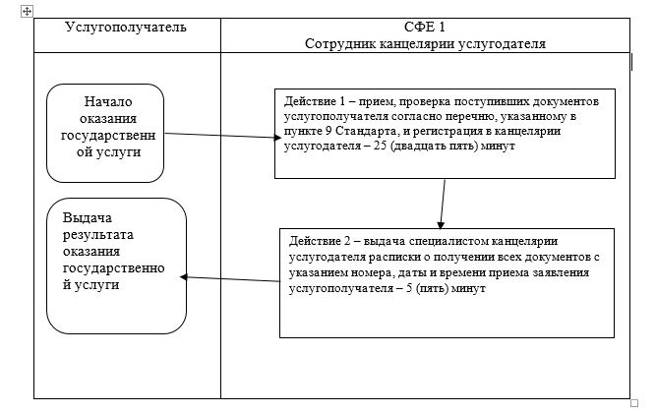

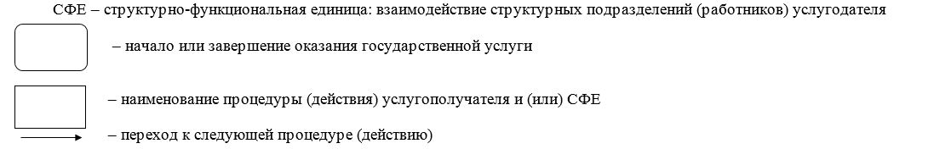

© 2012. РГП на ПХВ «Институт законодательства и правовой информации Республики Казахстан» Министерства юстиции Республики Казахстан